2011．3
学校__________________ 班级____________ 姓名_______________ 学号
装
订
线
蓬中科学2011中考复习测试二

一、选择题（4分×20，共80分）
1、在下列几种情形中，物体所受浮力增大的是（ ）
A．从海水中走向沙滩的游泳者 B．从长江入海口驶向大海的轮船
C．正在码头装载货物的轮船 D．海面下正往深水处下潜的潜艇
2、质量为m的物体受到拉力F的作用，在水平地面上向左做匀速直线运动。如下图所示为其受到拉力F的示意图，其中可能的是（ ）
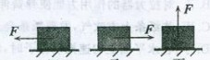
A、只有甲 B、只有乙、丙 C、只有甲、丙 D、甲乙丙均有可能

3、忽略空气阻力，抛出后的小球在空中运动轨迹如图所示，抛出后的小球由于（ ）
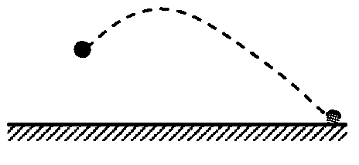
A．不受力，运动状态发生改变
B．不受力，运动状态不发生改变
C．受到重力作用，运动状态发生改变
D．受到推力作用，运动状态发生改变
4、如图所示的四个实例中，目的是为了增大摩擦的是（ ）
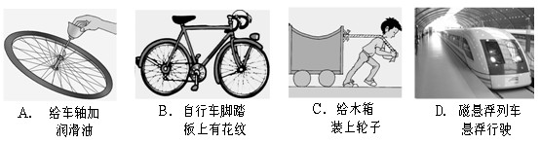

5、以下关于惯性的说法正确的是（ ）
A．高速运动的物体不容易停下来，所以物体运动速度越大，惯性越大
B．用相同的水平力,分别推放在地面上的两个材料不同的物体，则难以推动的物体惯性大
C．匀速行驶中的客车突然刹车，乘客向前倾，这是由于惯性所引起的
D．物体不受外力作用时才有惯性
6、有甲、乙两个物体，在力的作用下做水平直线运动，其速度时间图象如图所示。由图可知，两物体运动过程中水平方向上的受力情况是（ ）
A．两物体都受平衡力作用 B．两物体都受不平衡力作用
C．甲受平衡力作用，乙受不平衡力作用 D．甲受不平衡力作用，乙受平衡力作用
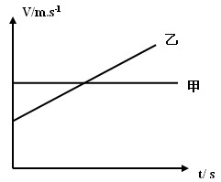
7、有些公共汽车配备逃生锤，遇到紧急情况时，乘客可以用逃生锤打破车窗玻璃逃生.为了更容易打破玻璃，逃生锤外形应选择图中的（ ）
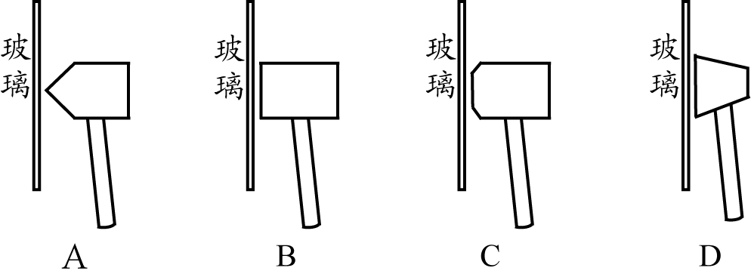
第6题图

8、小熊猫能够轻松地倒挂在竹子上，当它倒挂在竹子上静止时，下列说法正确的是（ ）
A.竹子对小熊猫的作用力和小熊猫所受的重力是一对平衡力
B.小熊猫对竹子的作用力和小熊猫所受的重力是一对平衡力
C.小熊猫对竹子的作用力和竹子对小熊猫的作用力是一对平衡力
D.小熊猫很轻，其重力不需要平衡就能静止在空中
9、如图所示，三个底面积不同的圆柱形容器内分别盛有A、B、C三种液体，它们对容器底部的压强相等，现分别从三个容器内抽出相同深度的液体后，剩余液体对容器底部的压强p_{A}、p_{B}、p_{C}的大小关系是（ ）
A
B
C
A p_{A}＞p_{B}＞p_{C} B p_{A}＝p_{B}＝p_{C}
C p_{A}＜p_{B}＜p_{C} D p_{A}＝p_{C}＞p_{B}
10、现有用同一种材料做成的四个正方体，其中有
一个是空心的，它们的边长和质量如图所示，空心的是
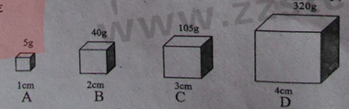
11、下列的说法正确的是（ ）
A．飘渺的雾的形成是液化现象，是吸热过程
B．蒸发的快慢与温度无关，沸腾时温度保持不变
C．风吹过，人便感到凉爽，主要是因为流动的空气加快了人身上汗液的蒸发
D．“日照香炉生紫烟，遥看瀑布挂前川，飞流直下三千尺，疑是银河落九天”。讲的是太阳照射在庐山的香炉峰上，山间升起了缭绕的白雾，像一片片紫色的云霞；远远看去，飞落的瀑布像长长的白练挂在山前。形成的“烟” 是液态水汽化形成的气态水。
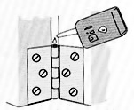
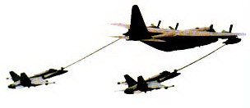
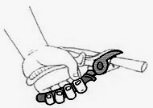
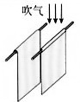
12、下列说法错误的是（ ）
D.向两张纸的中间吹气，纸会靠拢，说明流速越大的地方压强越小
C.修枝剪是一个费力杠杆
B.加润滑剂可以减小摩擦
A.空中加油机和受油机是相对静止的

13、图所示，完全相同的两块砖分别平放和立放在水平地面上，已知砖的长：宽：高为4：2：1，若砖平放时对地面的压强为P₁；，立放时对地面的压强为P₂，则P₁：P₂等于（ ）
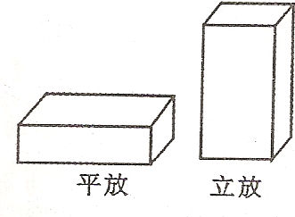
A．8：l C．1：4
B．4：1 D.l：8
14、下列有关运动和力的描述或解释正确的是（ ）
A.击打排球时手感到疼，是由于力的作用是相互的
B.用习惯喝饮料时，嘴的“吸力”使饮料上升到口中
C.跳伞运动员匀速下落时，以伞为参照物，人是运动的
D.人沿水平方向推水平地面上的物体，没有推动，是因为推力小于摩擦力

15、针对如图所示的情景，下列说法正确的是（ ）
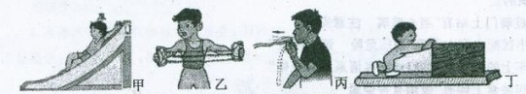

A、甲：从光滑的滑梯上滑下时，小孩的动能转化为势能
B、乙：对拉力器的作用力能使弹簧伸长，说明力能使物体发生形变
C、丙:往纸条上吹气，发现纸条会上升，是因为纸条受到的重力减小了
D、丁：在水平面上匀速推动箱子时，箱子受到的水平推力大于摩擦力
16、下列现象中物体动能和重力势能都发生变化的是（ ）
A．水平轨道上正在进站的列车
B．站在观光电梯上匀速下降的游客
C．站在商场自动扶梯上匀速上升的顾客
D．体育考试时，抛出的实心球从高处下落的过程
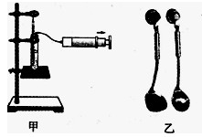
17、一正方体物块放在密度可改变的盐水中，能漂浮在液面上或悬浮在盐水中，物块底面与液面保持平行，木块底面到液面的距离为h，盐水的密度为ρ．下列关于ρ与h的关系图象中，可能正确的是（ ）
第18题图
第17题图
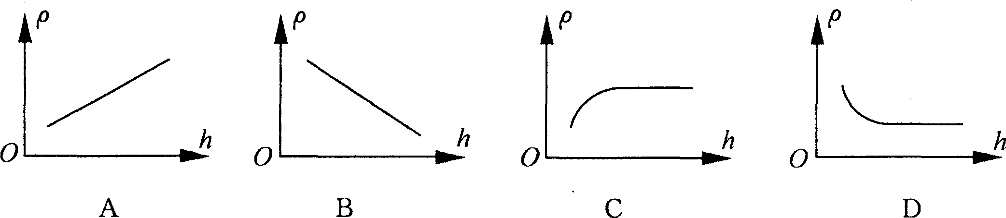

18、下列分析中不正确的是（ ）
A.甲图试管内水沸腾后，撤掉酒精灯，向外拉动注射器活塞，水又沸腾了，说明水的沸点与气压有关
B.乙图家庭厨房中吸盘能将物体挂在墙上不掉下来，是因为重力与大气压力彼此平衡
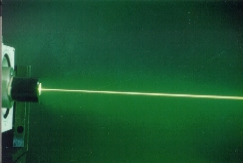
C. 用注射器把药液注入肌肉,不是利用了大气压的作用
·
A
D. 马德堡半球实验有力地证明了大气压的存在并且很大
19、小明在学习“光的传播”时，看到老师的一个演示实验，过程如下：①用激光笔射向水中，观察到光线是一条直线（如图）；②在A点处用漏斗向水中慢慢注入海波溶液，观察到光线发生了弯曲；③经搅拌后，观察到光线又变直。小明根据上述现象得出的结果，正确的是（ ）
A．光的传播需要介质 B．光只有在水中才沿直线传播
C．光在海波溶液里不能沿直线传播 D．光在同一种均匀介质中才沿直线传播
20、如图所示是使用简单机械匀速提升同一物体的四种方式(不计机械自重和摩擦)，其中所需动力最小的是（ ）
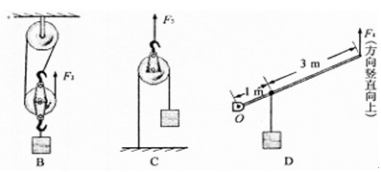
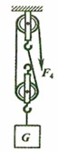
A

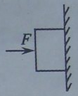
二、填空题（3分×20，共60分）
21、如图所示，物体重5N，当F=10N时，物体能沿竖直墙壁匀速
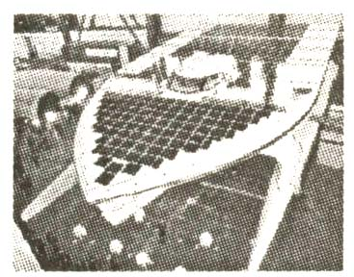
下滑，这时物体受到的摩擦力是_______N；当F=20N时，物体在竖直墙上静止不动，此时物体受到的摩擦力是____ _，此时摩擦力的方向是
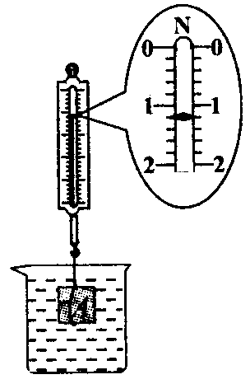
22、2010年1月29日全球最大的太阳能动力船“星球太阳号”，在德国基尔下水如图，开始行程4万公里，需140天的环球之旅．船最大排水量60吨，则受到的最大浮力是_____ ___N。环球之旅的平均速度为___ ___km／h．(g=10N／kg，结果保留一位小数)
23、弹簧测力计挂着一重为3N的物体A，物体A浸没并静止在水中，如图所示．
（1）图中物体A所受浮力是 N．
（2）如果测力计不拉着物体A，A在水中会 （选“下沉”、“上浮”、“悬浮”）。
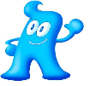
24、“海宝”是2010年上海世博会的吉祥物，其形象如图所示．在点缀街头的各种“海宝”中，有一座 “海宝”（材质均匀、实心）的质量为1.0×10³kg，体积为2m³，与水平地面的接触面积为1m² (g=10N/kg) 。则“海宝”的密度是 ；“海宝”对地面的压强是
25、工人通过右图所示的装置将物体A匀速从水中提起。已知物体A重为140N，工人自重600N，此时他对地面的压力是550N。不计水对物体的阻力、绳与滑轮之间的摩擦，以及滑轮和绳子的重力。则物体A所受水的浮力为 N。
26、小华同学测得保温瓶瓶胆最大深度为30cm，装满水后，水对瓶底的最大压强是________________ ,若将水全部倒入脸盆中，则水对盆底的最大压强________________水对瓶胆底的最大压强（选填“大于”、“小于”或“等于”）。（取g=10N/kg）
27、汽车车轮的外表面上有凹凸不平的花纹，这是为了 。某同学用水平推力推停在平直公路上的汽车，没能推动，这时推力 (选填“大于”、“小于”或“等于”)汽车所受的阻力。快速行驶的汽车刹车后，由于 ，还会继续前进一段距离。
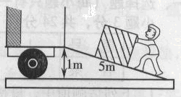
28、如图所示，斜面长5m，高1m，工人用沿斜面方向400N的力把
重1600N的木箱匀速推到车上，推力对木箱做的功是__________J。
29、如图所示，AOB为一机械设备的简化示意图，我们可以把它看成
杠杆（自重不计），已知AO=2OB。固定O点，使OB 处于水平位置，此
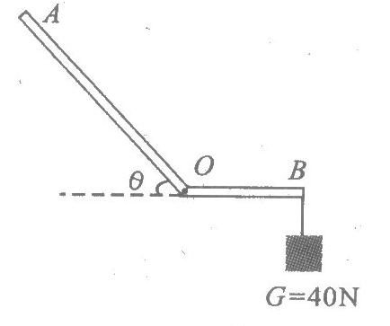
时B 端挂一重为40N 的物体，要使杠杆不发生转动，至少需在A
学校__________________ 班级____________ 姓名_______________ 学号
装
订
线
端施加F=______N 的力，在图上画出此时力F的方向。
30、正常的眼睛可以使远近不同物体的像都成在视网膜上，近视眼则像不成在视网膜上，下图中能正确表示近视眼成像情况的图是 ，能正确表示近视眼矫正方法的是
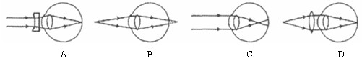

三、实验探究题（2分×15，共30分）
31、小明在生活中发现木块总浮在水面，铁块却沉入水底，由此他提出两个问题：
问题1：浸入水中的铁块是否受到浮力?
问题2：浮力大小与哪些因素有关?
为此他做了进一步的猜想，设计并完成了如图所示实验．
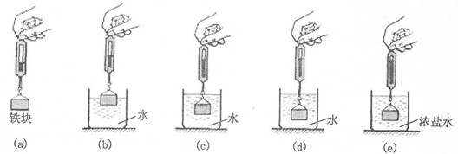
(1)、(b)、(c)图中弹簧测力计示数均小于(a)图中弹簧测力计示数，说明浸入水中的铁块
(选填“受到”或“不受到”)浮力；
(2)、做 (选填字母)两次实验，是为了探究铁块浸没在水中时所受浮力大小与深度是否有关；
(3)、做(d)、(e)两次实验，是为了探究浮力大小与 的关系．
32、为探究压力的作用效果与压力大小及受力面积之间的关系。小明做了几个带刻度的方形有机玻璃盒，并放入海绵（海绵大小恰好占满玻璃盒）。他先将底面积相同、重量之比为1：2：3的三个方形铅块依次放在同一海绵上，如图1、如图2、如图3，比较海绵的凹陷深度；再将铅块2和铅块3横放在海绵上，如图4、如图5，这时铅块1、铅块2、铅块3的底面积之比为1：2：3，比较海绵凹陷的深度。
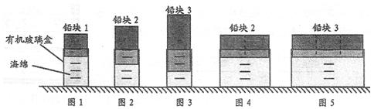

（1）由图1、图2、图3得，受力面积相同时，海绵凹陷的深度与压力成 比。
（2）由图2、图4（或图3、图5）得，压力相同时，海绵的凹陷深度与受力面积成 比。
（3）由图1、图5、图5得，海绵在单位面积上所受的压力时 （填“相同”或“不同”），海绵的凹陷深度相同。
（4）综合上述实验可得，海绵的凹陷深度是由单位面积所受压力的大小决定，海绵在单位面积上不着天所受压力越大，凹陷深度就越 。所以我们就把单位面积上所受的压力定义为压强。
33、小海在做“观察水的沸腾”实验后，又进一步观察了水是自然冷却过程，他根据实验数据绘出水温随时间变化图像如图所示。由图像可知：
（1）水是沸点是________⁰C，这说明当时水面上方的气压_______一个标准大气压。
（2）做实验时是环境温度（即室温）应在__ __⁰C左右。
（3）沸腾前水温随时间变化的特点是_____________________________________________。
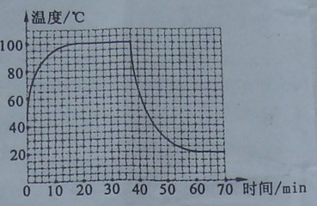

34、某同学用压强计“探究影响液体内部压强大小的因素”；
①图19所示压强计是通过U形管中液面的______________来反映被测压强大小的．使用前应检查装置是否漏气，方法是用手轻轻按压几下橡皮膜，如果U形管中的液体能灵活升降，则说明装置_________________（选填“漏气”或“不漏气”）。
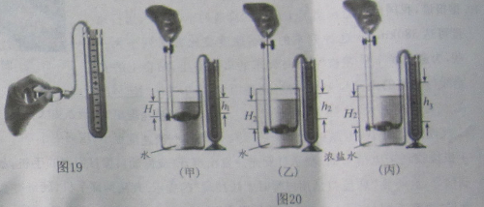

浓盐水
水
水

②图20甲、乙、丙、表示探究过程中的三个情景．容器中的液体、金属盒插入的深度以及U形管中液面情况，都可以从图上看出。比较图_________________可知液体压强大小与深度有关；比较图______________可知液体压强大小还与液体的密度有关。
四、分析计算题(6分+9分+6分+9分，共30分)
35、为了给刚种下的树苗浇水，小明到商店里购买水桶，如图所示。经查看与测量得知，它们是用同种材料制成的，自身质量都是1kg ，容积都是15L。
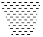
（1）请问应选购哪种水桶比较好？简要写出你选择的理由。
甲 乙
（2）甲桶装满水时，水受到的重力是多少N？
（3）已知提水时手的受力面积为1×10^{－3}㎡，提起一满桶水时，手受到的压强是多少帕？

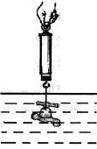
36、上周学校购买了一批水龙头，据商家说其材料铜质的，实验室的老师组织九年级的一些同学通过实验来验证商家的说法。他们把一个水龙头用轻质细线捆好后挂在弹簧测力计上，在空气中测得它的重力为1.6N，再把这个水龙头浸没在水中，如图所示，这时弹簧测力计的读数为1.4N（ρ_{铜}=8.9×10³kg/m³, g=10N/kg）。
求：（1）每个水龙头的质量是多少？
（2）这个水龙头浸没在水中时所受到的浮力有多大？
（3）这批水龙头的密度是多少？商家的说法是否正确？

37、潜艇是一种能潜入水下活动和作战的舰艇，也称潜水艇，是海军的主要舰种之一．我国拥有的长征6号核动力潜艇，长120m．宽1om，它浸没在水下的排水量为6500t，若海水密度取1．0 ×10³kg／m³．求：
(1)潜艇浸没在水下所受浮力的大小．
(2)潜艇深潜到水下300m时海水对它的压强．
(3)潜艇的艇壳要用抗压能力很强的特种钢材制成．为什么?

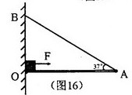
38、如图所示，有一块平直的轻质木板（木板重力不计），其左端连接在转动轴Ｏ处，其右端Ａ用一根细绳系在竖直墙Ｂ处，此时木板恰好水平，夹角∠ＢＡＯ＝３７°，细绳能承受的最大拉力为１０Ｎ，ＯＢ两点间距是５m，现将一个重量为１０Ｎ的小物块放在木板上Ｏ点附近（可视为在Ｏ点），让它在一个大小为５Ｎ的水平拉力作用下以2m/s的速度向右做匀速直线运动，已知sin37°=0.6,sin53°=0.8)
求：（１）小物块在木板上运动时，它受到的摩擦力是多大？[来源:21世纪教育网
（２）小物块在木板上运动了多长时间，细绳才被拉断？
（３）在细绳ＡＢ拉断之前，拉力Ｆ对小物块做了多少功？做功功率多大？

